Памятка
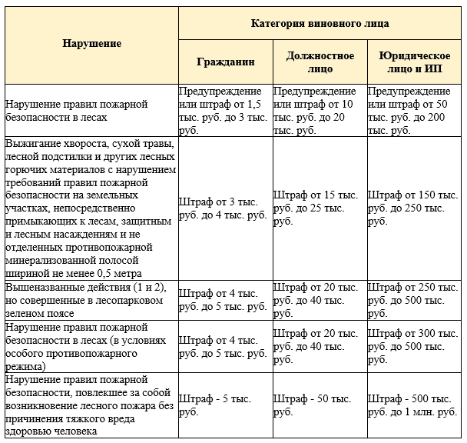
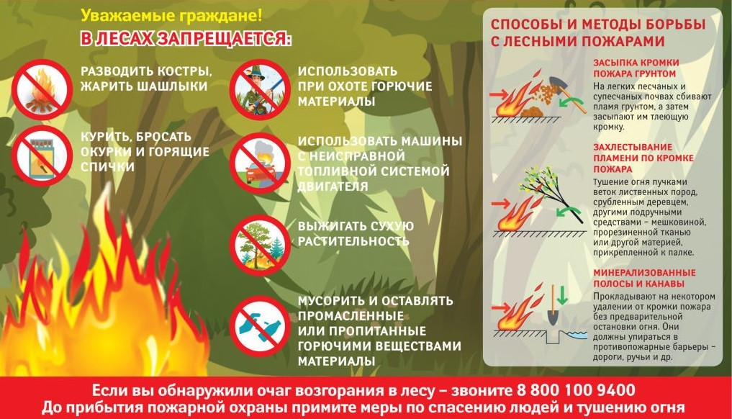
«Ответственность за нарушение правил пожарной безопасности в лесу»

Инженер пожарной охраны
пожарной части ПЧ (поселок Солнечный)
филиала казенного учреждения ХМАО-Югры
«Центроспас-Югория» по Сургутскому району
Ю.А. Пустовая

